Извештај са републичког нивоа такмичења у читању и разумевању прочитаног Читалића –Кликераша
Ученици ОШ,,Миливој Петковић-Фећко „ из Платичева су се са општинског нивоа такмичења у читању и разумевању прочитаног Читалићи –Кликераши пласирали на републички ниво такмичења.
Такав успех су постигли следећи ученици: -Јован Стојановић ученик 3.а разреда, Василије Радин ученик 3.а разреда, Милица Цветиновић ученица 4.а разреда.
Да би се остварили и постигли одличне резултате и на овом нивоу такмичења вредно су вежбали и припремали се.У томе су им помогли њихови ментори учитељице 3.и 4.разреда Снежана Милић и Мирјана Пилер.
Ученици су на републичком нивоу постигли одличне резултате.Наша ученица Милица Цветиновић 4.а)одељења је 5.место заузела.На шта смо изузетно поносни.До 3.места делило је 0,5 бодова.Изузетан резултат.
Ученици 3.разреда су такође освојили одличне резултате.Веома смо поносни и на њихов успех.

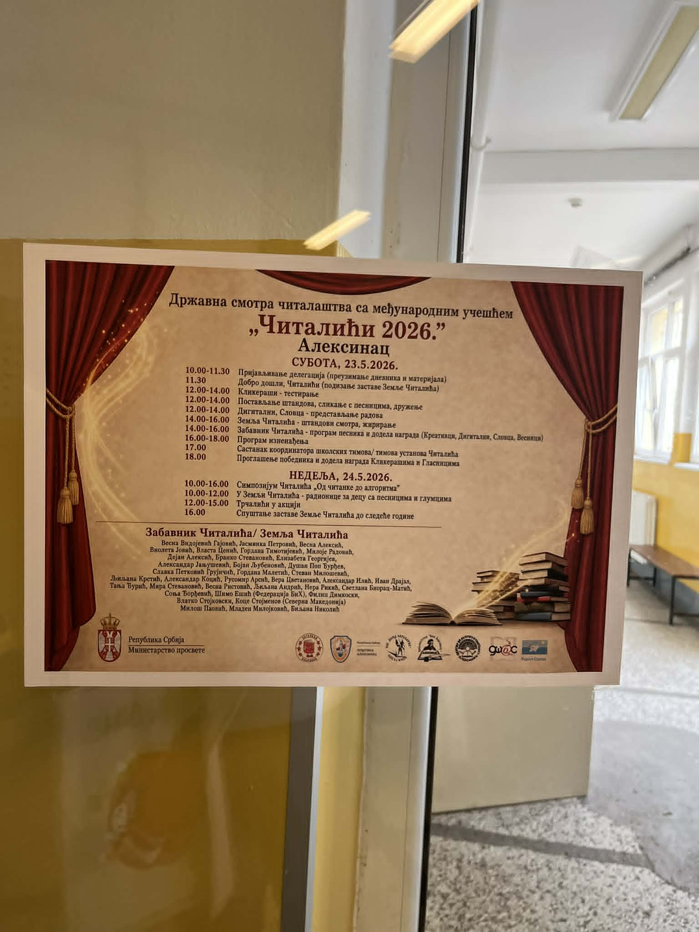
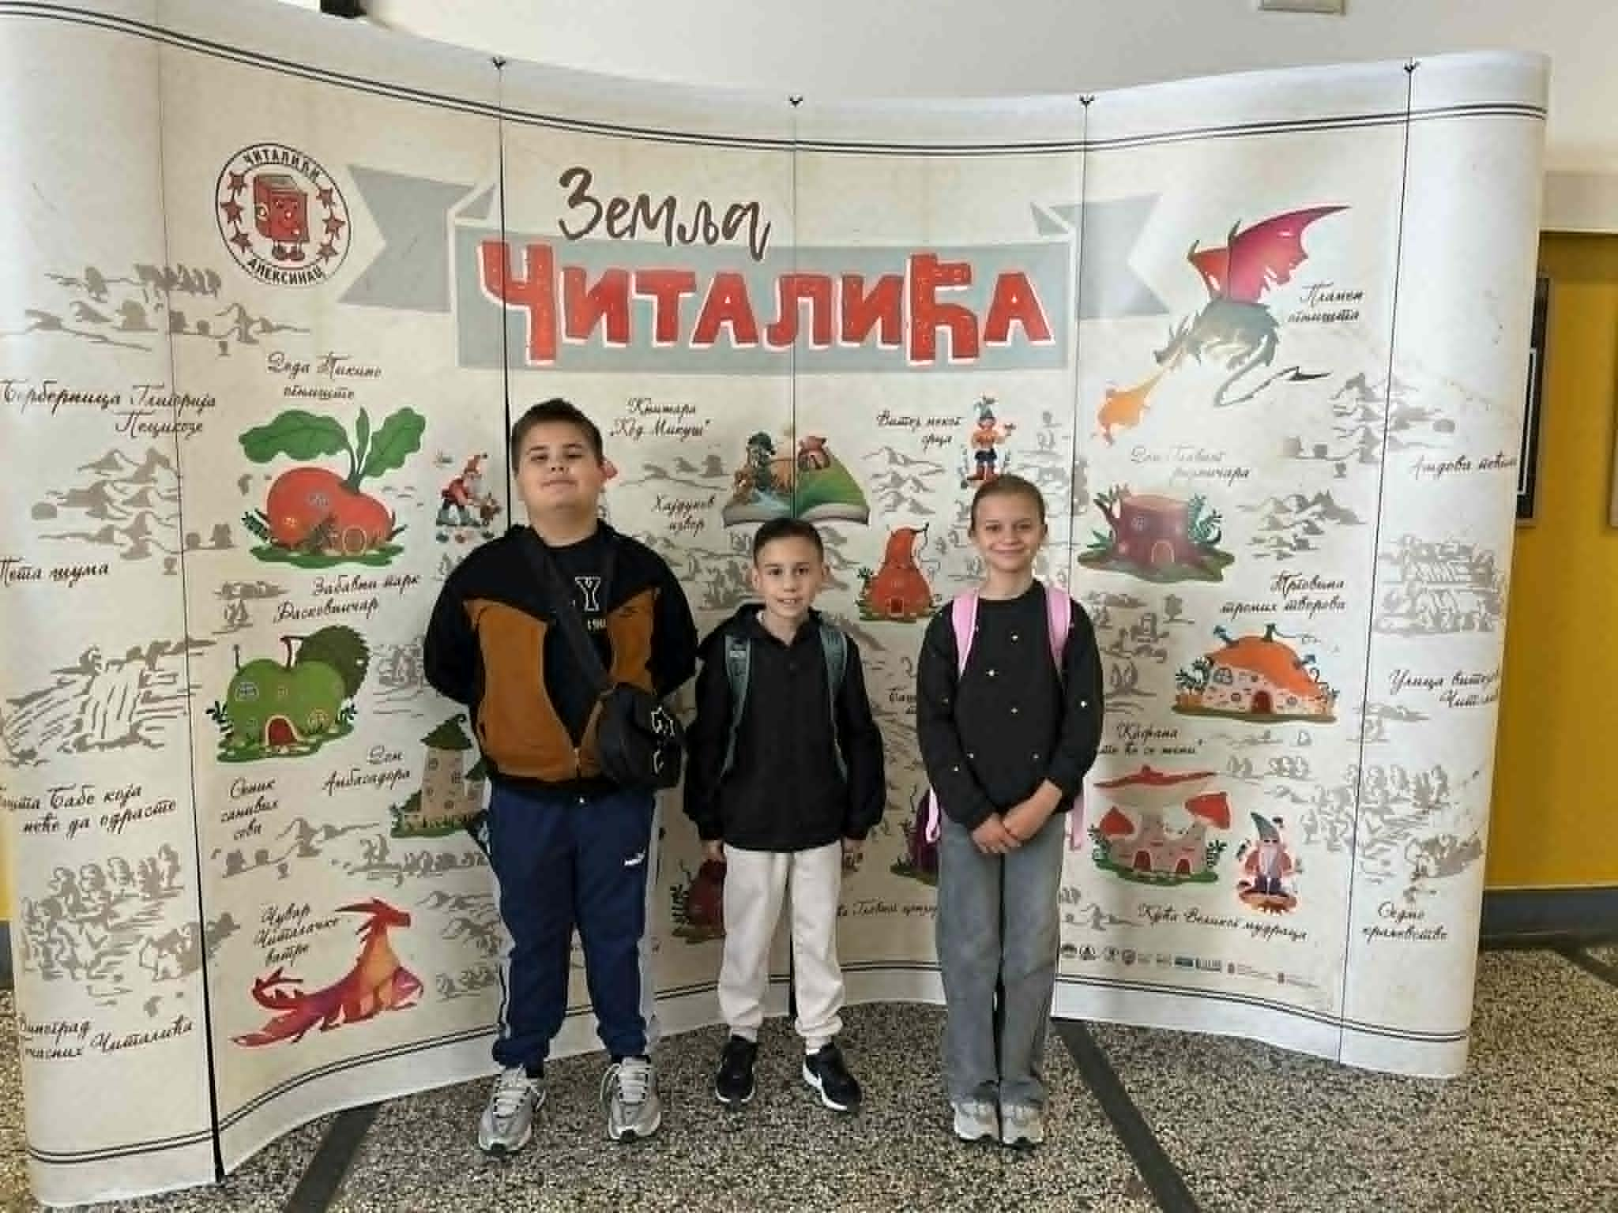

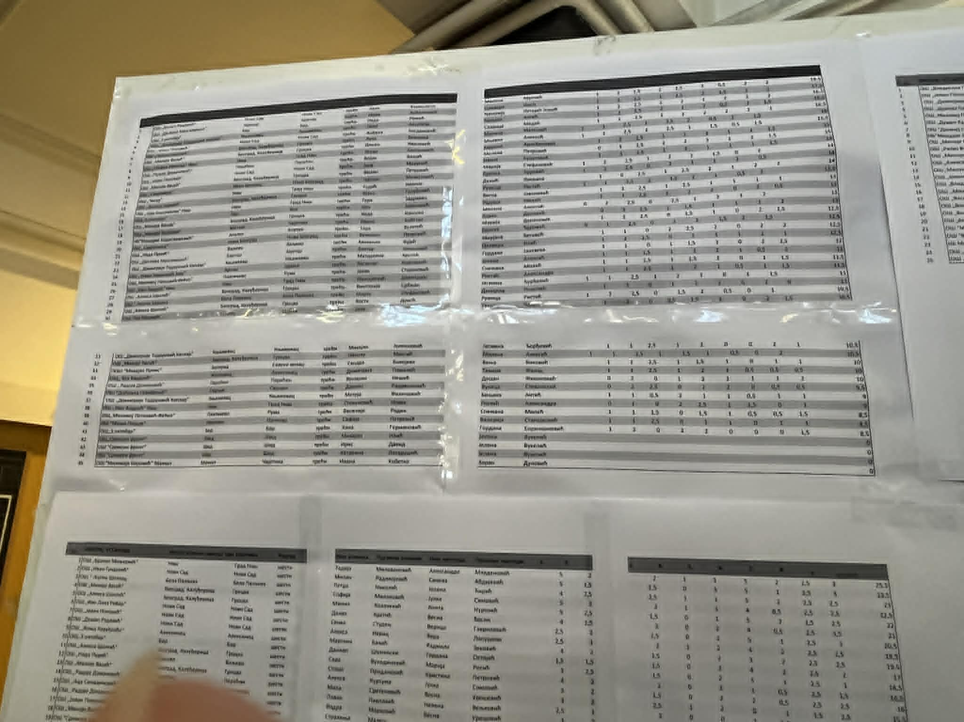

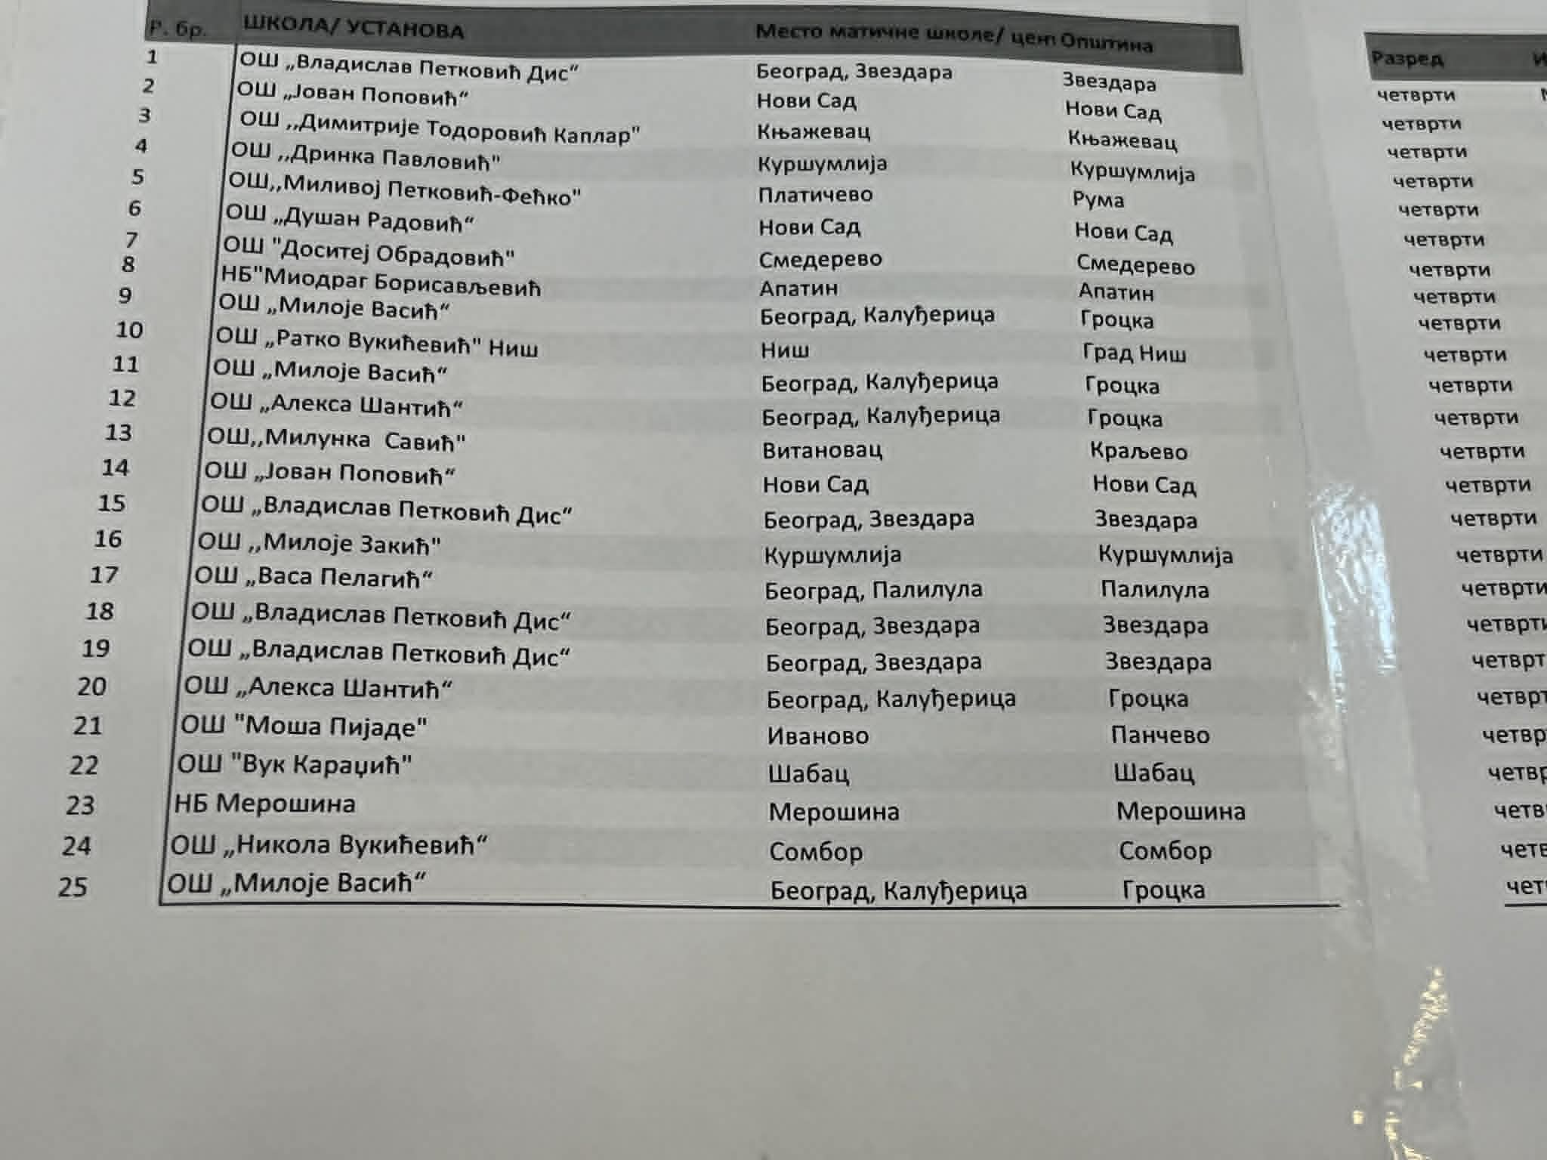

,,Да до неба могу стићи ,знају само Читалићи“ јемото такмичења у читању и разумевању прочитаног.
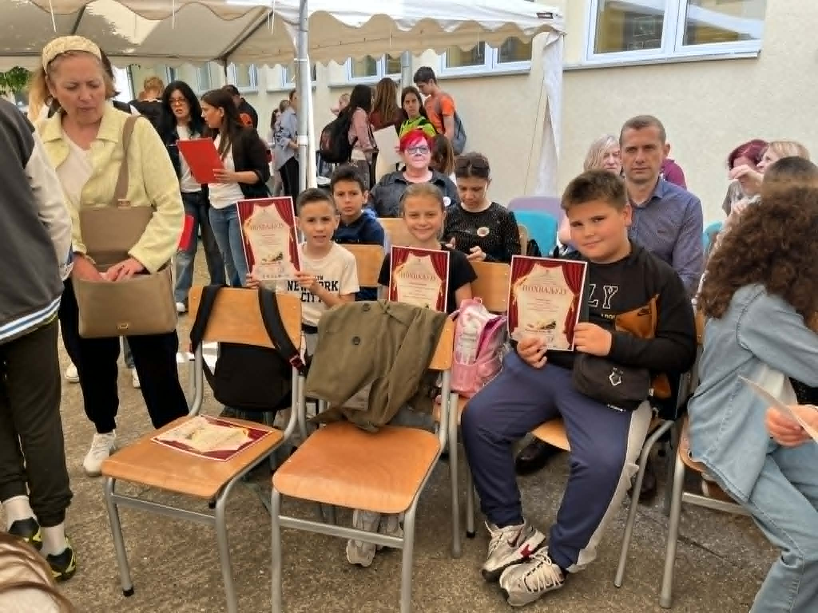

Ученици су поред тестирања учествовали у разним активностима које је организатор ,,Читалићи“,општина Алексинац,ОШ,,Божд Карађотђе и Министарство просвете припремио:посета биоскопу и гледање филма ,,Хајдук у Београду“,радионице са писцима и песницима за децу,шетња кроз град и обилазак града Алексинца и градског парка ,,Брђанка“.Ученици су уживали у свим активностима.Изразили су жељу да и следеће школске године учествују у Читалићима –Кликерашима.
Извештај поднела координатор учитељица Зорица Бобар

